CLASE Nro. 15 de FRANCÉS
EES Nro.75 «JULIO CORTÁZAR»
AULA : 1^{ero.} 6ta.
PROFESSEUR : Mauricio Hadida
THÈME : LES JOURS, LES MOIS, LES SAISONS ET LES ANNÉES.
https://youtu.be/pRMd6EtuZtk

LES JOURS DE LA SEMAINE.

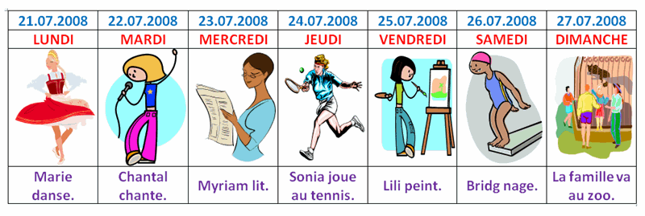
Lundi + mardi + mercredi + jeudi + vendredi + samedi + dimanche
= une semaine

- Mettre le jour qui correspond selon l’action.

1.Sonia joue au tennis.
2. Marie danse.
3. Myriam lit.
4. Lili peint.
5. Bridge nage.
6. Chantal chante.
7. La famille va au zoo.
LES MOIS DE L’ANNÉ
https://youtu.be/SpXAM3iICIo
- Le premier mois de l'année, c'est . El primer mes del año es ……
2. Aux Etats-Unis et au Canada, la fête d'Halloween a lieu au mois d' . En los Estados Unidos y en Canada la fiesta d’Halloween est en el mes de…
3. Le premier mois d'été, c'est . El primer mes del año es…
4. On fête la St. Valentin au mois de . La fiesta de los enamorados es en el mes de…
5. En France, on fête la Toussaint au mois de En Francia el dia de los muertos y de los Santos est el mes de …
6. La fête de Noël a lieu au mois de . La fiesta de Papa Noel est en el mes de …
7. La fête du travail en France est le premier . El día del trabajo en Francia es el primero de…
8. En Argentine, la rentrée des classes a lieu au mois de . En Argentina, la vuelta a la escuela es el mes de….
9. Le jour où l'on se permet de faire des farces est le 1er . El dia en que se pueden hacer los chiste (día del inocente) es el primero de…
10. Quelle est la date de la fête nationale française ? C'est le 14 . Qué fecha es la fiesta nacional francesa ? Es el 14 de …
11. Le mois qui porte le même nom qu'une planète, est le mois de . El mes que lleva el mismo nombre qu’un planeta es el mes de ….
LES SAISONS
https://youtu.be/RvoP7zQCz2M

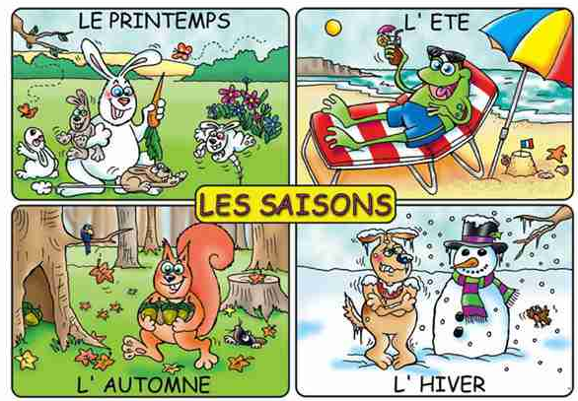
Le printemps + l'été + l'automne + l'hiver = les quatre saisons d'une année
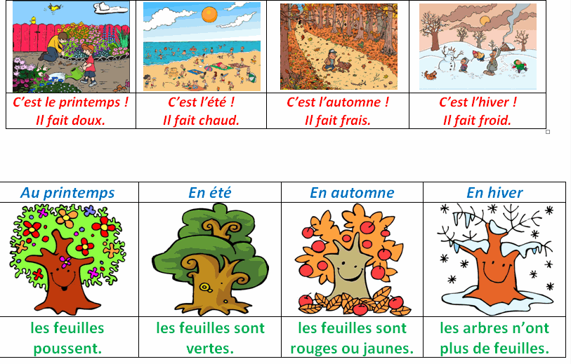

1. Janvier - - Mars.
2. Mai - - Juillet.
3. Septembre - - Novembre.
4. Novembre - - Janvier.
5.  C'est .
6. Il fait froid. C'est .
7. Avril - - Juin.
8.  Les feuilles poussent. C'est .
9. Les feuilles sont rouges. C'est .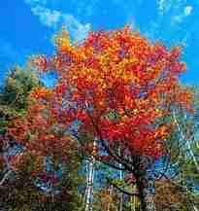
10. 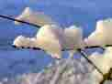 Les arbres n'ont plus de feuilles. C'est .

LAS ACTIVIDADES DEBERÁN SER REALIZADAS O GUARDADAS EN SU CARPETA PERSONAL.
Au revoir!
Les dejo mi email para las corrección o preguntas: hadidamauro@hotmail.com
FECHA LÍMITE DE ENTREGA : 26/08/2021

